SECTION 1: identification de la substance/du mélange et de la société/de l'entreprise

  - Identificateur du produit: TopEfekt® PUNKT GT

1,2 Pertinentes utilisations identifiées de la substance ou du mélange et utilisations conseillées contre:
Produit conçu pour enlever les impuretés locales telles que le bubble-gum, les taches de marqueur etc.

1,3 Détails du fournisseur de la fiche signalétique:

TENZI SP. z o.o.
Skarbimierzyce 20
72-002 DOŁUJE
Tél. + 48 91 3119777
Fax. + 48 91 3119779
Adresse E-mail d’une personne compétente responsable des FDS: Technolog@tenzi.pl

1,4 Numéro de téléphone d'urgence:
+ 48 91 31 19 777 (lun.- Ven. 8h - 16h) ou 112.

SECTION 2. IDENTIFICATION des dangers

2,1. Classification de la substance ou du mélange:

Classification selon le règlement (CE) n ° 1272/2008:
Flam liq. 2 H225 – Liquide hautement inflammable et Vapeur.
Asp. Tox. 1 H304 – Peut être fatal si avalé et pénètre dans les voies aériennes.
Peau Irrit. 2 H315 – Provoque une irritation cutanée.
Skin sens 1 H317 – Peut provoquer une réaction allergique cutanée.
Oeil Irrit. 2 H319 – Provoque une irritation oculaire grave.
Chronique aquatique 2 H411 – Toxique pour la vie aquatique avec des effets de longue durée.

2,2. Éléments d'étiquette:
(selon 1272/2008/CE *)

Symboles de danger:

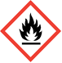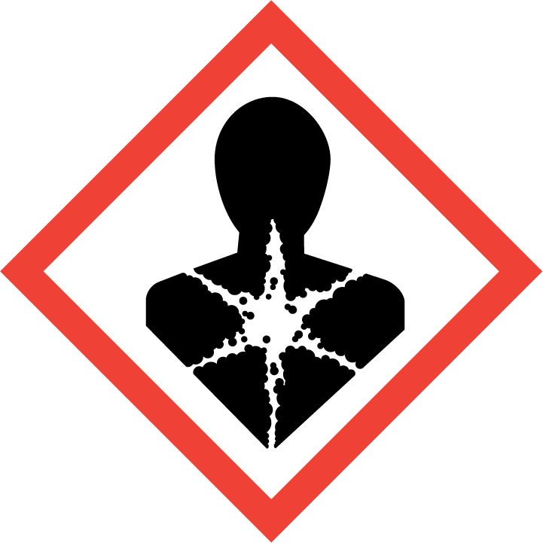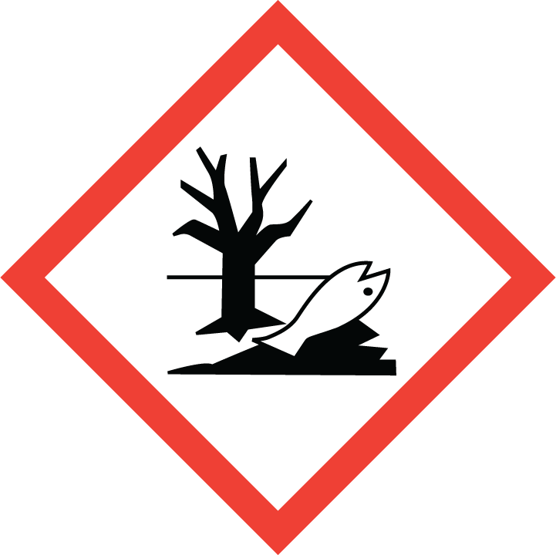
Mots de signal:
Danger

Énoncés de danger:
H225 – Liquide hautement inflammable et Vapeur.
H304 – Peut être fatal si avalé et pénètre dans les voies aériennes.
H315 – Provoque une irritation cutanée.
H317 – Peut provoquer une réaction allergique cutanée.
H319 – Provoque une irritation oculaire grave.
H411 – Toxique pour la vie aquatique avec des effets de longue durée.

Déclarations de prudence:
P210 – Tenir à l'écart de la chaleur, des surfaces chaudes, des étincelles, des flammes nues et d'autres sources d'inflammation. Non-fumeur.
P280 – Portez des gants de protection/vêtements de protection/protection des yeux/protection faciale.
P305 + P351 + P338 – Si c’est dans les yeux: rincer prudemment avec de l'eau pendant plusieurs minutes. Enlevez les lentilles de contact, si elles sont présentes et facile à faire. Continuez de rincer.
P301 + P310 – En cas d'ingestion: immédiateappeler un centre de poison/médecin.
P331 – Ne pas provoquer de vomissements.
P405 – Magasin verrouillé.

2,3. Autres dangers:
La substance ne répond pas aux critères de PBT ou Vpvb conformément à l'annexe XIII du règlement REACH.

SECTION 3. Composition/informations sur les ingrédients

3,1. Substances:
Pas applicable.

3,2. Mixtures:
Composition (selon: 648/2004/CE):

- < 50% Alcools
-5-15% terpènes orange
-composants auxiliaires, non classés comme dangereux.
Identification | Ingrédient/classification dangereux | Concentration
CAS Pas connu  Nous: 902-053-3  Index: Non applicable  Enregistrement: 01-2119529230-52-xxxx | Produit créé à partir d'éthanol et d'isopropanol | < 50%
 | Flam liq. 2 H225, Eye Irrit. 2 H319, STOT, se 3 H336
CAS 8028-48-6  Nous: 232-433-8  Index: Non applicable  Enregistrement: 01-2119493353-35-xxxx | Terpènes orange | < 15%
Flam. Liq. 3 H226, peau Irrit. 2 H315, peau Sens. 1 H317,
Asp. Tox. 1 H304, aquatique aiguë 1 H400, chronique aquatique 1 H410

Les textes complets des symboles H et des phrases sont à la section 16.

SECTION 4. Mesures de premiers soins

4,1. Description des mesures de premiers soins:

Inhalation:
En cas de symptômes d'empoisonnement par inhalation (toux, dyspnée, étourdissements), déplacer les blessés à l'air frais.
Posez-le vers le bas en position semi-couchée et assurez-vous de le garder au chaud et calme.
L'effort physique peut causer un oedème pulmonaire. Obtenir des soins médicaux.

Contact avec la peau :
Si le produit entre en contact avec la peau, enlevez immédiatement tous les vêtements contaminés et rincez les surfaces exposées avec de grandes quantités d'eau. En cas de changements cutanés ou de brûlures, obtenir des soins médicaux.

Contact visuel:
Rincer les yeux avec de l'eau courante (au moins 15 minutes) et garder les paupières ouvertes. Obtenir des soins médicaux.

Ingestion:
N'induisent pas de vomissements, ne buvez pas beaucoup d'eau et ne prenez aucun agent neutralisant.
Obtenez des soins médicaux et montrez cette FDS ou l’étiquette du produit..

4,2. Symptômes et effets les plus importants, à la fois aigus et retardés:

Inhalation:
Peut causer une irritation des voies respiratoires supérieures.

Peau:
Irritant.

Yeux:
Irritant.

Ingestion:
Avaler peut causer la mort.

4,3. Indication de toute attention médicale immédiate et traitement spécial nécessaire:

Obtenir des soins médicaux.
Préparations d'eau douce et de lavage des yeux doit être disponible sur le site du travail.

SECTION 5. Mesures de lutte contre les incendies

5,1. Extinction des médias:

Supports d'extinction appropriés:
Eau atomisée, poudre d'extinction, brouillard d'eau.

Supports d'extinction inadaptés:
Il n'y a aucun support d'extinction connu que vous ne devriez pas utiliser.

5,2. Risques particuliers découlant de la substance ou du mélange:
Produit est facilement inflammable.

5,3. Conseils pour les pompiers:
Les pompiers doivent porter un appareil respiratoire autonome et des vêtements de protection complets. En cas d'incendie, avertissez les personnes à proximité et évacuez le personnel non protégé et non formé de la zone de danger. Notifier les services d'urgence pertinents. Si possible, enlevez les conteneurs à l'écart de l'influence du feu et de la température élevée. L'eau peut être utilisée pour garder les conteneurs exposés au feu refroidir jusqu'à ce que le feu soit sorti. Les résidus de combustion après doivent être enlevés

SECTION 6. Mesures de libération accidentelle

6,1. Précautions personnelles, équipement de protection et procédures d'urgence:
Vêtements de protection, appareil respiratoire autonome, gants de protection résistant aux produits chimiques (0,11 mm d'épaisseur), lunettes de sécurité.

6,2. Précautions environnementales:
Évitez les écoulements dans les drains, cours d’eau ou sur le sol.

6,3. Procédés et matériel de confinement et de nettoyage:
En cas de dissémination inattendue de la substance dans l'environnement, informer les services appropriés de l'urgence et retirer toute source d'inflammation. Empêcher les déversements d'entrer dans les égouts, les eaux de surface ou les eaux souterraines. Si c'est possible, confiner et contenir le déversement en fermant l'écoulement du liquide, boucher le récipient endommagé et le mettre dans l'emballage étanche. Pour un plus grand déversement, faire une digue autour des bords extérieurs du déversement des matériaux absorbants (sable, sciure, calcaire émincée).
Conserver les matériaux de nettoyage pour leur élimination en tant que déchets dangereux. Décontaminer la zone polluée avec de l'eau.

6,4. Référence à d'autres sections:
Voir section 8 et 13.

SECTION 7. Manutention et stockage

7,1. Précautions pour une manipulation sûre:
Soyez prudent lorsque vous travaillez avec ce produit.
Utiliser la protection personnelle recommandée dans la section 8
Mélanger seulement avec de l'eau. Ne pas mélanger avec toutes autres substances chimiques.
Les personnes souffrant d'allergies cutanées ou de problèmes de système respiratoire ne devraient pas avoir de contact avec ce produit.
Evitez les risques – Lisez attentivement cette feuille d'instructions avant d'utiliser le produit.
Après utilisation, gardez le récipient hermétiquement fermé et gardez-le à l'écart des personnes non autorisées.
N'utilisez que des ventilations adéquates pour éviter l'empoisonnement par inhalation.

7,2. Conditions pour un stockage sûr, y compris les incompatibilités:
Entreposer dans un contenant en plastique hermétiquement fermé. Entreposer ce produit dans un environnement sec qui sera maintenu à 5 ° c-35 ° c avec un bon système de ventilation et un plancher résistant à l'alcalin lavable et non absorbable.
N'exposez pas le produit à la lumière du soleil et éloignez-vous de la chaleur, des étincelles, de la flamme et de la source d'inflammation.

7,3. Utilisation finale spécifique (s):
Aucune donnée disponible.

SECTION 8. Contrôles d'exposition/protection personnelle

8,1. Paramètres de contrôle:
Veuillez vérifier les valeurs limites d'exposition professionnelle nationales dans votre pays.

NDSNDSCh/Valeurs PSDN pour les substances chimiques individuelles (selon FDS ou rapport sur la sécurité chimique):

Éthanol (données pour les substances fortement concentrées):
Nds: 1900mg/m³
NDSCh: pas identifiés.
PSDN pas identifiés.

Isopropanol (données pour les substances fortement concentrées):
Nds: 900 mg/m³
NDSCh: 1200 mg/m³
PSDN pas identifiés.

Terpènes orange (données pour les substances fortement concentrées):
NDS, NDSCh, PSDN: pas identifiés.

DNEL/PNEC valeurs pour les substances chimiques individuelles (selon FDS ou rapport sur la sécurité chimique):

Produit créé à partir d'éthanol et d'isopropanol (données pour les substances fortement concentrées):

DNEL
Groupe: ouvriers, temps d'exposition: court terme, voie d'exposition: inhalation, type d'effet: effet local, Valeur: 1900 mg/m³
Groupe: ouvriers, temps d'exposition: long terme, voie d'exposition: dermique, type d'effet: effet systémique, Valeur: 343 mg/kg
Groupe: ouvriers, temps d'exposition: long terme, voie d'exposition: inhalation, type d'effet: effet systémique, Valeur: 500 mg/m³
Groupe: consommateurs, temps d'exposition: court terme, voie d'exposition: inhalation, type d'effet: effet local, Valeur: 950 mg/m³
Groupe: consommateurs, temps d'exposition: long terme, voie d'exposition: dermique, type d'effet: effet systémique, Valeur: 206 mg/kg
Groupe: consommateurs, temps d'exposition: long terme, voie d'exposition: inhalation, type d'effet: effet systémique, Valeur: 89 mg/m³
Groupe: consommateurs, temps d'exposition: long terme, voie d'exposition: ingestion, type d'effet: effet systémique, Valeur: 26 mg/kg

Terpènes orange (données pour les substances fortement concentrées):
DNEL, CESE: pas identifiés.

Note: Lorsque la concentration de la substance est connue, l'équipement de protection individuelle doit être choisi en fonction de la concentration de la substance dans un lieu de travail, du temps d'exposition et des opérations effectuées par l'employé. Dans les situations d'urgence, si la concentration de substances dans le lieu de travail est inconnue, la protection personnelle du niveau de classe le plus élevé devrait être utilisée.

8,2. Contrôles d'exposition:

PROTECTION respiratoire:
En cas de ventilation insuffisante, portez des appareils respiratoires appropriés- masques avec protection contre les gaz et les vapeurs.

PROTECTION des mains:
Gants de protection
0,11 mm d'épaisseur.

PROTECTION oculaire/faciale:
Lunettes de sécurité.

PROTECTION cutanée:
Des vêtements de protection.

SECTION 9: propriétés physiques et chimiques

  - Informations sur les propriétés physiques et chimiques de base:

Apparence: Liquide incolore
Odeur: Caractéristique (orange)
Odeur Seuil: Aucune donnée disponible (available)
Ph: 7 ± 1
Point de fusion: Aucune donnée available
Point de congélation: Aucune donnée available
Point d'ébullition initial: > 35° c
Gamme d'ébullition: Aucune donnée available
Point d'éclair: 15.5° c
Taux d'évaporation: Aucune donnée available
Inflammabilité (solide, gaz): Aucune donnée available
Limite supérieure d'inflammabilité: Aucune donnée available
Limite inférieure d'inflammabilité: Aucune donnée available
Limite supérieure d'explosivité: Aucune donnée available
Limite inférieure d'explosivité: Aucune donnée available
Vapeur Pression: Aucune donnée available
Vapeur Densité: Aucune donnée available
Densité relative: 0.861 ± 0,020 g/cm³

Solubilité:
A) Water: Pas Soluble
B) solvant organique: Aucune donnée available

Coefficient de partage N-Octanone: Aucune donnée available
Coefficient de partage eau: Aucune donnée available
Température d'auto-inflammation: Aucune donnée available
Température de décomposition: Aucune donnée available
Viscosité: Aucune donnée available
Propriétés explosives: Aucune donnée available
Comburantes Propriétés: Aucune donnée available

  - Autres informations:
Indice de réfraction: 43,2% Brix* ± 5%

* - Degrés Brix est le contenu d'une solution aqueuse. Un degré Brix est de 1 gramme de saccharose dans 100 grammes de solution et représente la force de la solution en pourcentage en poids (% p/p).

Section 10. Stabilité et réactivité

10,1 Réactivité:
Liquide facilement inflammable.

10,2 Stabilité chimique:
Stable dans des conditions de stockage recommandées (voir Section 7).

10,3 Possibilité de réactions dangereuses:
Pas applicable.

10,4 Conditions à éviter:
Évitez les pièces fortement chauffées sans ventilation et exposition à long terme à la lumière du soleil. Évitez toute source d'inflammation.

10,5 Matériaux incompatibles:
Aucun.

10,6 Produits de décomposition dangereux:
Monoxyde de carbone.

SECTION 11. Informations toxicologiques

11,1 Informations sur les effets toxicologiques:

Toxicité aiguë:
Inhalation: peut irriter les voies respiratoires supérieures.
Contact cutané: irrite la peau.
Contact visuel: irrite les yeux.
Système digestif: avaler peut causer la mort.

Détails des composants particuliers (selon la substance SDD):

Produit créé à partir d'éthanol et d'isopropanol (données pour les substances fortement concentrées):

DL50 > 2000 mg/kg (rat, orale
LC50: > 25000 mg/m3 (rat, inhalation)
DL50 13900 mg/kg (lapin, cutanée

Ne provoque pas d'irritation cutanée.
Irrite les yeux (lapin).
Pas d'effets allergiques (cobaye).

Terpènes orange (données pour les substances fortement concentrées):

DL50 4400 mg/kg (rat, orale
DL50 2000 mg/kg (lapin, cutanée

Peut causer une irritation cutanée.
Ça n'énerve pas les yeux.
Peut être allergique en contact avec la peau.
La déglutition et l'aspiration peuvent causer la mort.

SECTION 12. Informations écologiques

12,1. Toxicité:
Données pour le mélange ingrédients:

Produit créé à partir d'éthanol et d'isopropanol (données pour les substances fortement concentrées):

CL50 9640 mg/l/96h (Fish)
CE50 5012 mg/l/48H (Daphnia)
Cseo: > 10 mg/l/21Jours (Daphnia)
CE50 675 mg/l/4Jours algues
Tt: 1050 mg/l/16h (bactéries)
Suppression de l'activité microbiologique: 1050 mg/l/16h

Terpènes orange (données pour les substances fortement concentrées):

Produit est très toxique pour l’organisme aquatique.
Peut causer des changements indésirables de longue durée dans l'environnement aquatique.

12,2. Persistance et biodégradabilité:
Les agents de surface contenus dans le produit satisfont aux critères de biodégradabilité fixés par le règlement (CE) no 648/2004 sur les détergents.

Données pour le mélange ingrédients:

Produit issu de l'éthanol et de l'isopropanol (données pour les substances fortement concentrées):
Facilement biodégradable.

Terpènes orange (données pour les substances fortement concentrées):
Aucune donnée disponible.

12,3. Bioaccumulables Potentiel:

Produit créé à partir d'éthanol et d'isopropanol l (données pour les substances fortement concentrées):
Log Pow: 0,05

Terpènes orange (données pour les substances fortement concentrées):
Ce n'est pas biodégradable.

12,4. Mobilité dans le sol
Le produit est très volatile et il s'évapore très rapidement.

12,5. Résultats de PBT et Vpvb Évaluation:
Cette substance/mélange ne répond pas aux Vpvb critères de REACH, annexe Xiii..

12,6. Autres effets indésirables:
Ne laissez pas le produit pénétrer dans le système d'égout, les drains ou l'eau libre.

SECTION 13. Considérations sur l'élimination

Résidus et déchets:
Ne pas mélanger avec d'autres déchets liquides.
Ne pas vider le système d'égout. Produit doit être utilisé selon sa description.
S'il est impossible de le faire, débarrassez-vous de ce matériau et de son contenant à un point de collecte de déchets dangereux ou spécial.

13,1. Méthodes de traitement des déchets:
Les conteneurs contaminés doivent être complètement vidés. Rincer à plusieurs reprises le récipient rapidement après la vidange. Le récipient vide peut être stocké dans des récipients pour la collection d’emballage plastique, ou peut être livré à une entreprise spécialisée pour le recyclage.

L'élimination doit être conforme aux réglementations nationales/internationales.

SECTION 14. Informations sur le transport

Nom commercial: TopEfekt® PUNKT

14,1. numéro ONU: 1993
14,2. un nom de transport approprié: Liquide inflammable, n.s.a. (alcool isopropylique, éthanol)
14,3. classe (s) de danger de transport: 3
14,4. groupe d'emballage: Iii
14,5. dangers pour l'environnement: Oui.
14,6. précautions particulières pour l'utilisateur: Pour plus de détails, voir les sections 6 et 8.
14,7. transport en vrac conformément à l'annexe II du MARPOL73/78 et au code IBC: Pas de données disponibles.

Étiquette d’avertissements

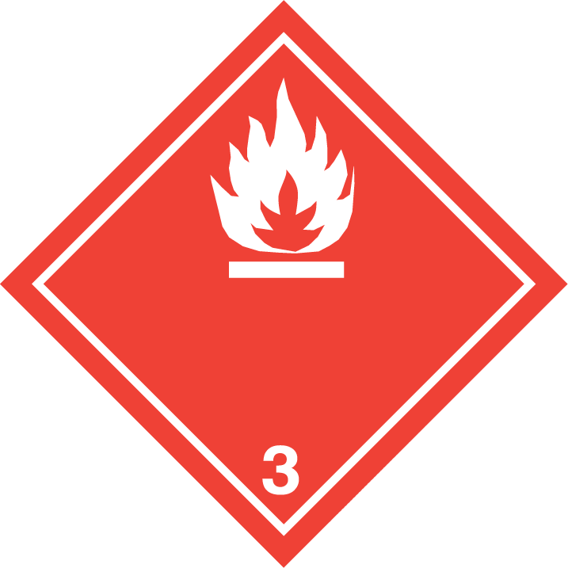

SECTION 15. INFORMATION réglementaire

15,1. Normes de sécurité, de santé et d'environnement/législation spécifique pour la substance ou le mélange:

1) règlement (UE) no 453/2010 de la Commission du 20 mai 2010 modifiant le règlement (CE) no 1907/2006 du Parlement européen et du Conseil relatif à l'enregistrement, à l'évaluation, Autorisation et restriction des produits chimiques (REACH).
2) règlement (CE) no 648/2004 du Parlement européen et du Conseil du 31 mars 2004 relatif aux détergents.
3) règlement (CE) no 907/2006 de la Commission du 20 juin 2006 modifiant le règlement (CE) no 648/2004 du Parlement européen et du Conseil relatif aux détergents, afin de adapter les annexes III et VII y afférentes.
4) règlement (CE) no 1336/2008 du Parlement européen et du Conseil du 16 décembre 2008 modifiant le règlement (CE) no 648/2004 afin de l'adapter au règlement (CE) no 1272/2008 concernant la classification, l'étiquetage et l'emballage des substances et des mélanges.
5) règlement (CE) no 551/2009 de la Commission du 25 juin 2009 modifiant le règlement (CE) no 648/2004 du Parlement européen et du Conseil relatif aux détergents, afin de adapter les annexes V et VI de cette annexe (dérogation aux agents de surface).
6) règlement (UE) no 259/2012 du Parlement européen et du Conseil du 14 mars 2012 modifiant le règlement (CE) no 648/2004 En ce qui concerne l'utilisation de phosphates et d'autres composés du phosphore dans les détergents à lessive de consommation et les détergents automatiques pour lave-vaisselle.
7) règlement (CE) no 273/2004 du Parlement européen et du Conseil du 11 février 2004 relatif aux précurseurs de drogues).
8) règlement (CE) no 1272/2008 du Parlement européen et du Conseil du 16 décembre 2008 concernant la classification, l'étiquetage et l'emballage des substances et des mélanges, modifiant et abrogeant les directives 67/548/CEE et 1999/45/ce, et modifiant le règlement (CE) no 1907/2006.

15,2. Évaluation de la sécurité chimique
Pour le mélange:
Une évaluation de la sécurité chimique n'a pas été effectuée.

Pour les substances de mélange suivantes:
Produit créé à partir d'éthanol et d'isopropanol Une évaluation de la sécurité chimique a été effectuée.
Orange terpène: Substance enregistrée introductive à la période de transition.

SECTION 16. Autres informations

Les informations ci-dessus sont basées sur la connaissance actuelle du produit sous sa forme actuelle.
Toutes les données sont présentées afin de tenir compte des exigences de sécurité prioritaires et ne pas garantir les propriétés particulières du produit. Si les conditions d'utilisation du produit sont pas sous le contrôle du fabricant, la responsabilité de l'utilisation sûre incombe à la personne qui les utilise. L'employeur est tenu d'informer tous les employés, qui sont en contact avec le produit, des mesures de risque et de sécurité spécifiées dans la fiche signalétique. Les données de sécurité présentées ci-dessus ont été préparées sur la base des caractéristiques de sécurité des substances utilisées par le producteur pour composer le produit et sur la base des réglementations relatives à la manipulation des substances dangereuses et à leur préparation.
La classification du mélange chimique a été faite avec des méthodes de calcul, basées sur le contenu des ingrédients dangereux.

La liste complète des symboles et H phrases de la section 2 et 3:

STOT, se 3 – D'un organe cible spécifiquexicity-STOT, d'exposition simple, catégorie 3.
Flam liq. 2 – Liquide inflammable et Vapeur, catégorie 2.
Oeil Irrit. 2 – Provoque une irritation oculaire grave, catégorie 2.
Asp. Tox. 1 – Peut être fatal si avalé et pénètre dans les voies aériennes.
Peau Irrit. 2 – Provoque une irritation cutanée.
Skin sens 1 – Peut provoquer une réaction allergique cutanée.
Aquatique aiguë 1 – Dangereux pour l'Aqua environnement IC-danger aigu, catégorie 1
Chronique aquatique 1 – Toxique pour la vie aquatique avec des effets de longue durée, catégorie 1.
Chronique aquatique 2 – Toxique pour la vie aquatique avec des effets de longue durée, catégorie 2.

H225 – Liquide hautement inflammable et Vapeur.
H226 – Liquide inflammable et Vapeur.
H304 – Peut être fatal si avalé et pénètre dans les voies aériennes.
H315 – Provoque une irritation cutanée.
H317 – Peut provoquer une réaction cutanée allergique.
H319 – Provoque de graves brûlures cutanées et des lésions oculaires.
H336 – Peut causer de la somnolence ou des vertiges.
H400 – Très toxique pour la vie aquatique.
H410 – Très toxique pour la vie aquatique avec des effets de longue durée.
H411 – Toxique pour la vie aquatique avec des effets de longue durée.

Plus d'informations sur le produit peuvent être trouvées sur les données techniques spécifiques sur www.Tenzi.pl

Formation:
Les participants au cours devraient être formés sur la façon de traiter cette substance dangereuse, sur la sécurité et l'hygiène du travail.
Les conducteurs doivent également être formés et obtenir une certification appropriée conformément aux exigences de l'ADR.

Date d'expiration:
36 mois à partir de la date de production (si le produit est stocké selon les recommandations du producteur).

Modifications par rapport à la version précédente:
- mise à jour générale

Les versions mises à jour des cartes sont maintenant disponibles sur www.Tenzi.pl

La fiche de données de sécurité contient 10 Pages. Les changements dans le contenu par des personnes non autorisées sont interdits.

